5 cách tự động đăng xuất tài khoản Google sau mỗi lần sử dụng
Bạn nên đăng xuất tài khoản sau mỗi lần sử dụng để tránh người khác sử dụng nó trái phép. Bài viết sẽ gợi ý 5 cách thực hiện việc này với trình duyệt Chrome.
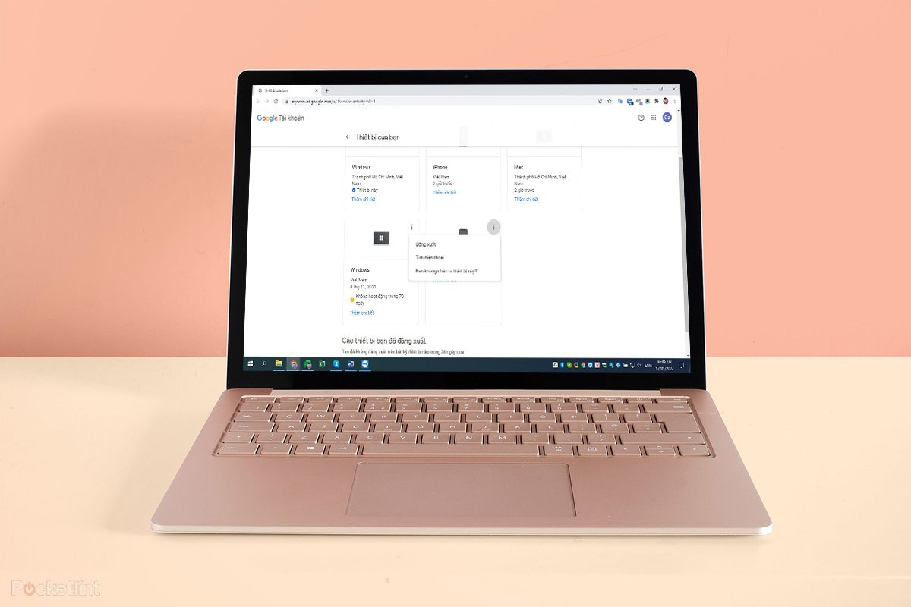
Bạn có thể đăng xuất tài khoản Google thủ công hay tự động, trong đó tùy chọn tự động sẽ tiện dụng hơn.
Mặc dù Google không cung cấp sẵn tùy chọn cho phép bạn đăng xuất tài khoản tự động, nhưng bạn có nhiều cách khác để thực hiện việc này. Dưới đây là 5 cách như vậy.
- Bật phương thức đăng nhập hai yếu tố
Kích hoạt phương thức đăng nhập hai yếu tố sẽ bổ sung thêm một lớp bảo vệ khác vào tài khoản bên cạnh mật khẩu thông thường.
Không chỉ vậy, nó còn giúp đăng xuất tài khoản tự động sau mỗi lần sử dụng.
Sau đây là cách bật xác thực hai yếu tố cho tài khoản Google.
- Truy cập vào trang web ở địa chỉ sau. Ngoài ra, nếu đang ở màn hình Gmail, bạn có thể bấm lên ảnh đại diện ở góc trên bên phải, sau đó chọn Manage your Google Account (Quản lý tài khoản Google của bạn).
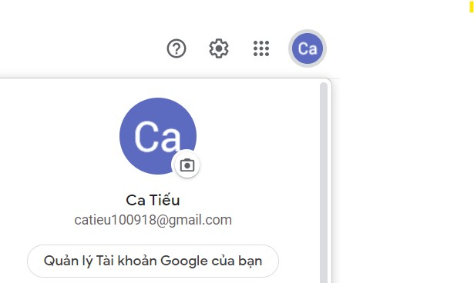
- Ở trang web hiện ra, bạn chọn thẻ Security (Bảo mật).
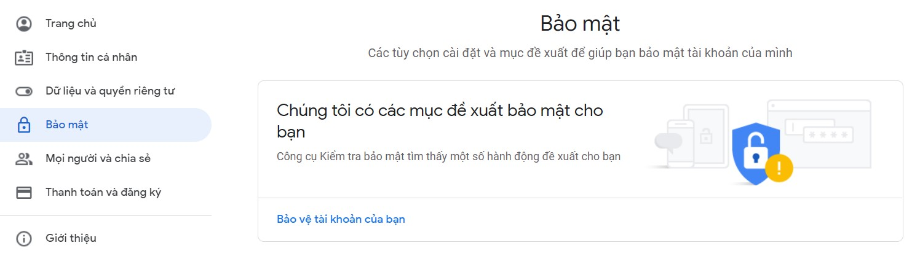
- Cuộn xuống dưới và bấm nút hình mũi tên nằm bên phải tùy chọn 2-Step Verification (Xác minh 2 bước).
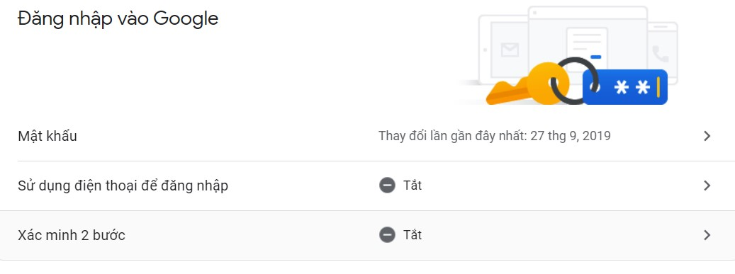
- Ở trang 2-Step Verification (Xác minh 2 bước), hãy bấm nút Get Started (Bắt đầu).
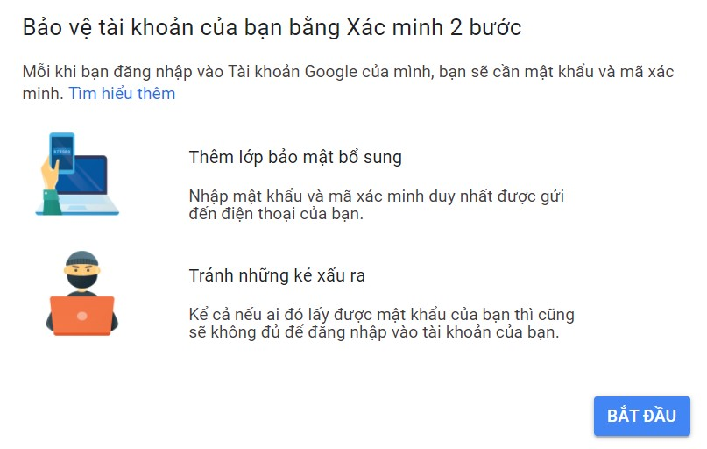
- Đăng nhập lại vào tài khoản Google và bấm nút Next (Tiếp theo).
- Ở trang web hiện ra, hãy bấm nút Continue (Tiếp tục).
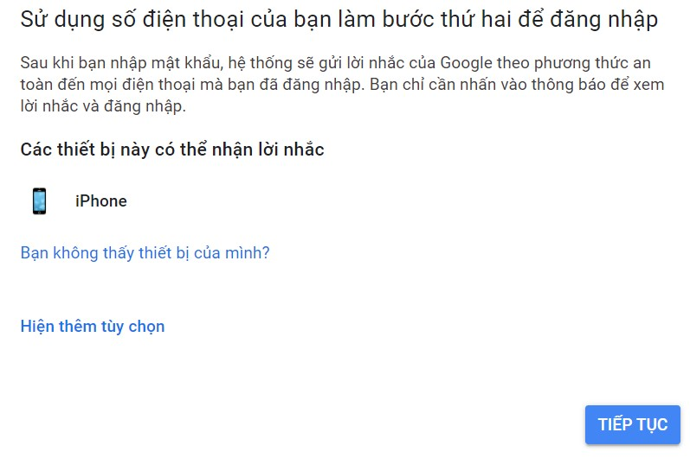
- Chọn cách bạn muốn nhận mã xác thực hai yếu tố là qua cuộc gọi hay tin nhắn SMS, rồi bấm nút Send (Gửi).
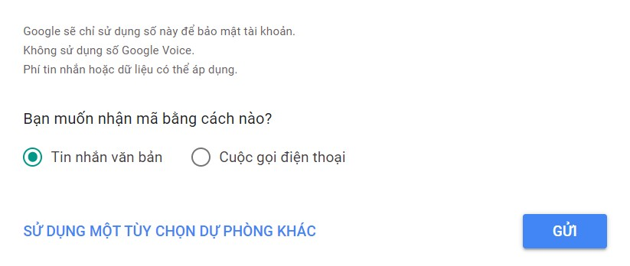
- Nhập mã xác thực bạn vừa nhận được trên điện thoại và bấm nút Next (Tiếp theo).
- Cuối cùng, bạn bấm nút Turn on (Bật).
- Đến đây, bạn đã hoàn tất việc kích hoạt phương thức đăng nhập hai lớp, bạn có thể chọn nhận thông báo xác thực từ Google (Google Prompt) hoặc mã xác thực thông qua ứng dụng xác thực (authenticator app).
- Sử dụng chế độ duyệt web riêng tư
Một phương pháp khác đảm bảo bạn luôn đăng xuất tài khoản Google sau mỗi phiên làm việc là sử dụng chế độ duyệt web riêng tư (private browsing) thay vì chế độ duyệt web thông thường.
Chế độ duyệt web riêng tư là tính năng có sẵn trên hầu hết các trình duyệt web phổ biến. Ở chế độ này, tất cả dữ liệu duyệt web gồm lịch sử duyệt web, lịch sử tìm kiếm, lịch sử đăng nhập và cookie... chỉ được lưu trữ tạm thời và sẽ tự động mất đi ngay khi bạn kết thúc phiên làm việc. Bởi vì trình duyệt không lưu bất kỳ dữ liệu gì, nên tài khoản sẽ tự động đăng xuất sau khi bạn đóng cửa sổ trình duyệt.
Để truy cập chế độ duyệt web riêng tư, bạn chỉ cần bấm tổ hợp phím Ctrl (hoặc Command) + Shift + N, sau đó truy cập các trang web như thông thường. Khi xong việc, bạn chỉ cần đóng cửa sổ duyệt web riêng tư.
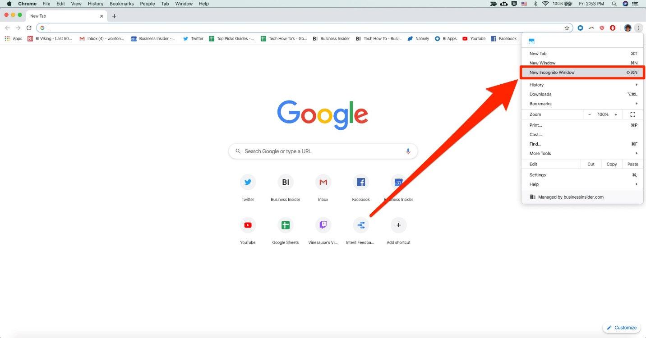
- Xóa cookie sau mỗi lần sử dụng
Một giải pháp khác cho những ai muốn tự động đăng xuất khỏi tất cả tài khoản Google là xóa cookie sau mỗi phiên làm việc.
Nếu bạn chưa biết, cookie là các file được trang web bạn truy cập tạo ra. Nó lưu lưu thông tin duyệt web giúp trải nghiệm trực tuyến của bạn trở nên tiện dụng hơn. Với cookie, các trang web có thể duy trì trạng thái đăng nhập, ghi nhớ tùy chọn trang web và cung cấp nội dung phù hợp với vị trí của người dùng. Khi file cookie bị xóa, trạng thái đăng nhập và tất cả cài đặt trang web sẽ không còn nữa.
Bạn có thể thiết lập để trình duyệt Chrome tự động xóa cookie sau mỗi lần bạn đóng cửa sổ trình duyệt. Cách thực hiện như sau:
Truy cập vào địa chỉ chrome://settings/cookies, sau đó tìm và bật công tắc nằm bên cạnh tùy chọn Clear cookies and site data when you close all windows.
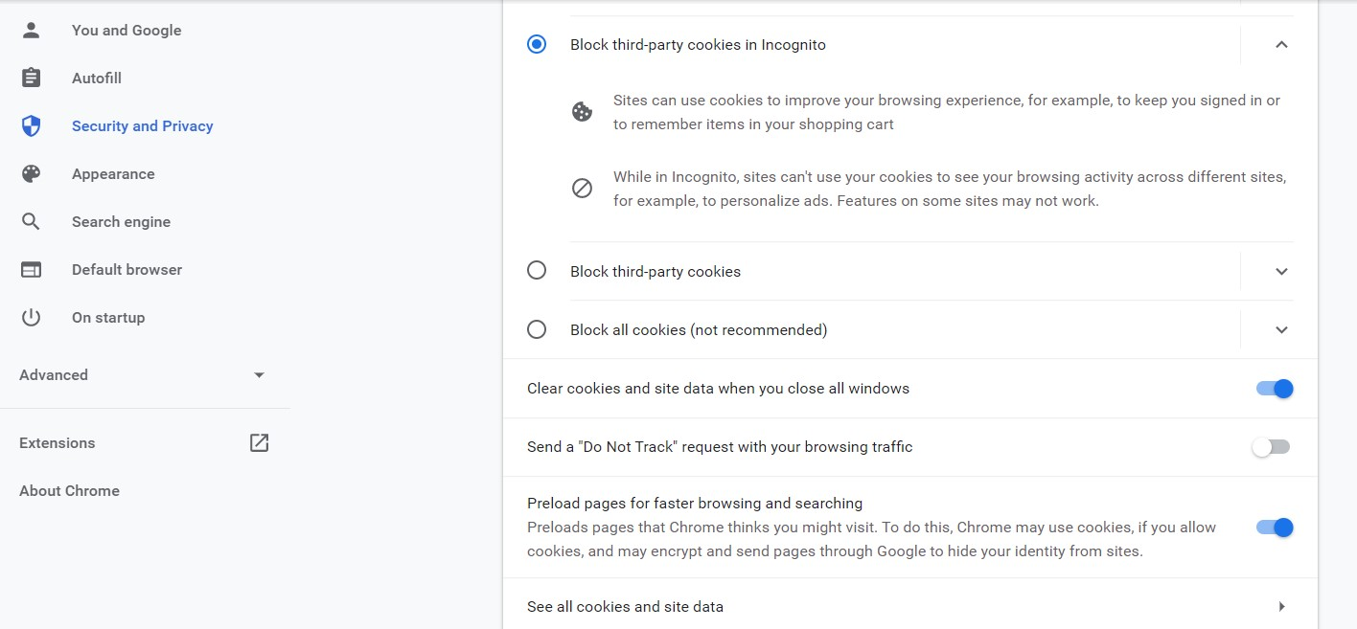
- Tạo phím tắt đăng xuất tài khoản trên màn hình desktop
Việc xóa cookie sẽ xóa các cài đặt bạn đã lưu cho các trang web bạn truy cập. Nếu bạn không muốn như vậy hoặc bạn không muốn sử dụng bất kỳ cách nào ở trên, bạn chỉ cần tạo biểu tượng đến trang đăng xuất của Google trên Desktop. Cách thực hiện rất đơn giản.
- Trên desktop, bạn nhấp chuột phải lên vị trí trống bất kỳ.
- Chọn New > Create Shortcut.
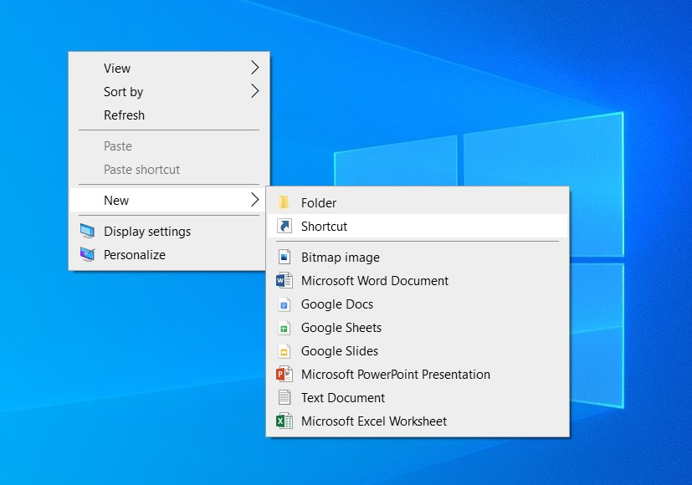
- Nhập địa chỉ sau vào ô trống và bấm nút Next.
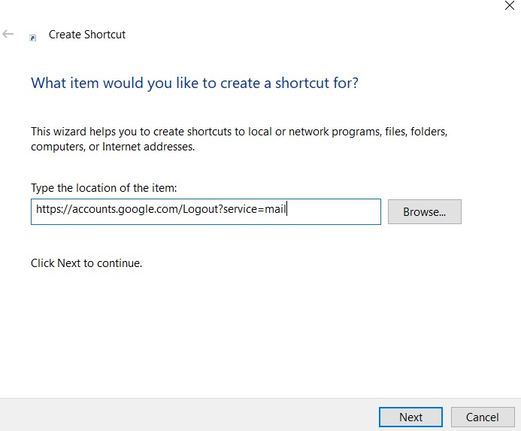
- Đặt tên bất kỳ cho shortcut và bấm nút Finish.
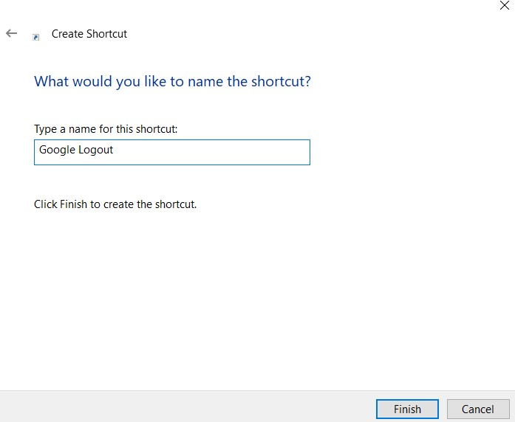
- Hoàn tất, bạn có thể đặt biểu tượng vừa tạo ở vị trí bất kỳ trên desktop.
- Ngoài ra, để tránh người khác sử dụng tài khoản trái phép, bạn nên xóa mật khẩu tài khoản bạn đã lưu tại trang chrome://settings/passwords trên Chrome.
- Đăng xuất từ xa
Nếu bạn quên đăng xuất tài khoản, đừng lo, bạn có thể đăng xuất nó từ xa.
- Mở trang web sau trên trình duyệt web bất kỳ.
- Tìm thiết bị bạn muốn xóa và bấm nút hình ba dấu chấm.
- Bấm nút Sign out (Đăng xuất) ở dưới cùng để xác nhận.
- Vậy là xong, bạn đã đăng xuất khỏi tài khoản Google từ xa thành công.
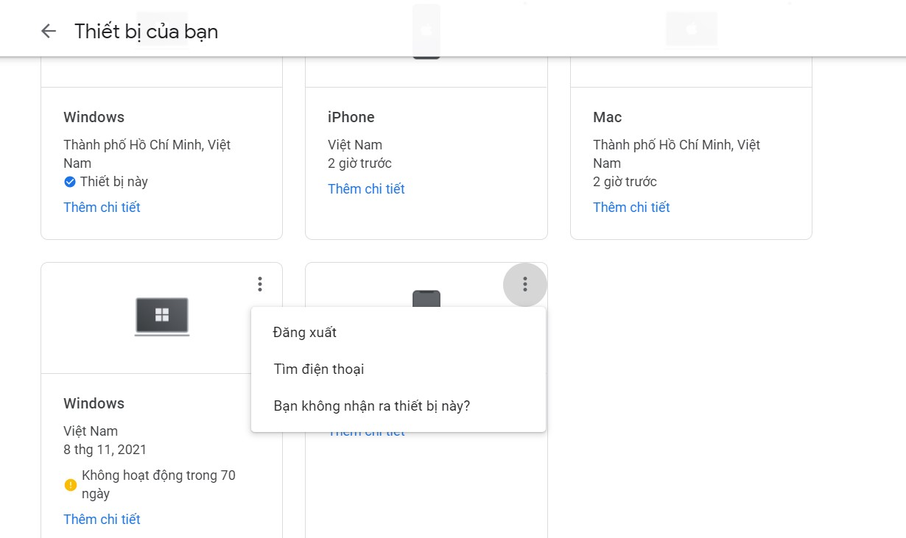
Ca Tiếu/Bành Lê
https://www.maketecheasier.com/automatically-log-out-google-account/

